Chủ đề : Nguyên cứu công nghệ “Làm Git nhóm”

Hướng dẫn : TrungDC, TienNVT

Thành viên: HaiNT, SangDD, **QuangND**

1. Tạo Git nhóm

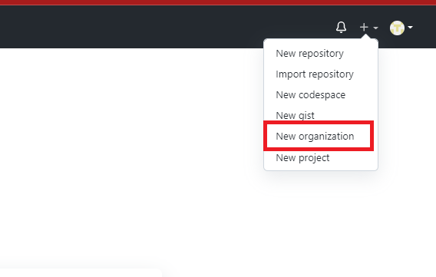

1. Thêm thành viên

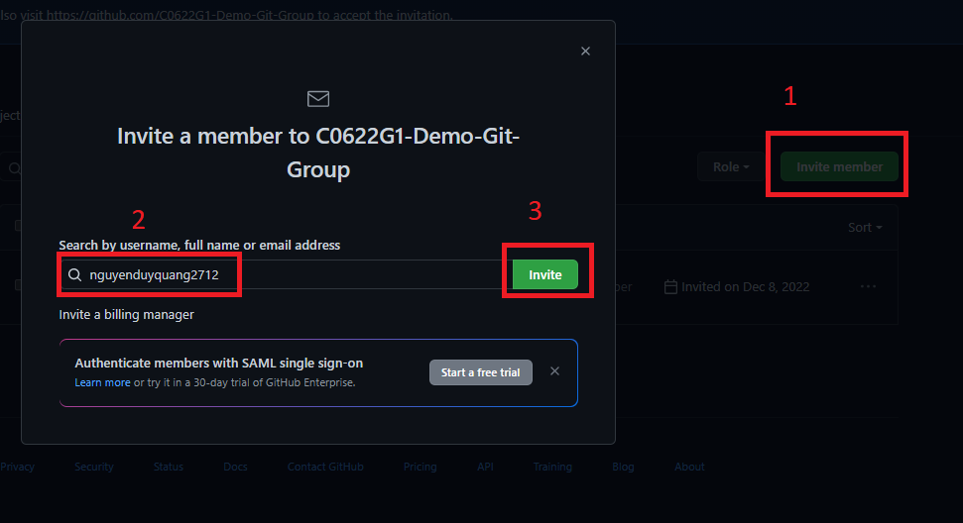

1. Tạo nhánh mới

* ở main khởi tạo câu lệnh : $ git checkout -b branch-1
* git add .
* git commit -m"tao branch-1"
* git push origin branch-1

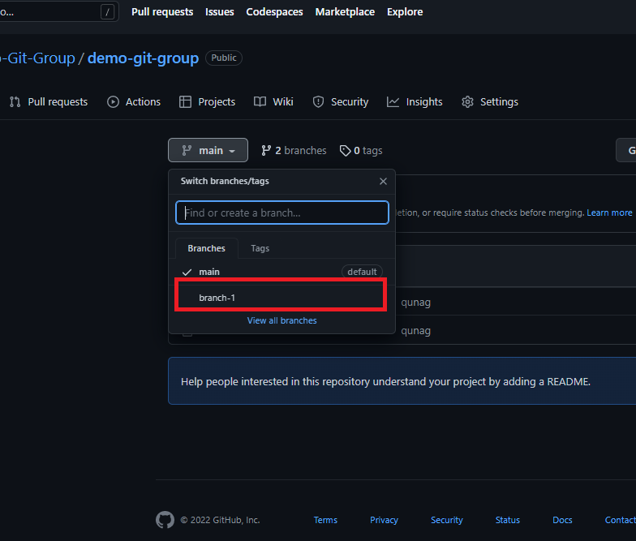

1. Thêm file mới trong branch-1

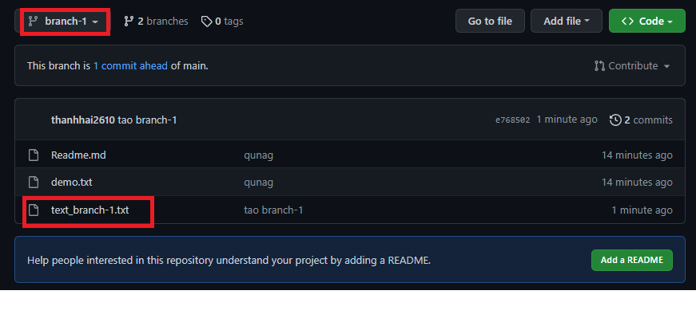

1. Tiến hành merge branch (hợp nhất nhánh)

Cách 1 ( Merge bằng câu lệnh ) :

git merge origin branch-1

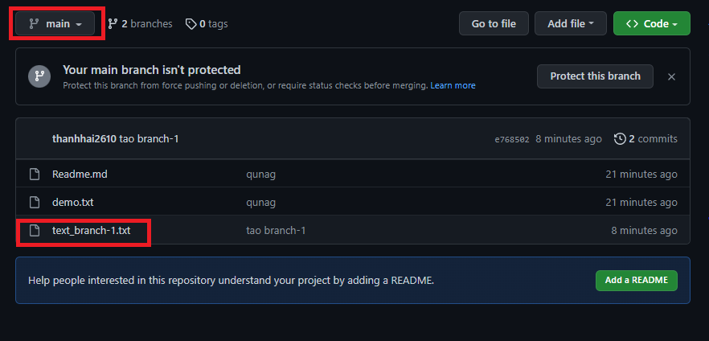

Cách 2: Merge trực tiếp trên githup ( nên sử dụng cách này để Merge )

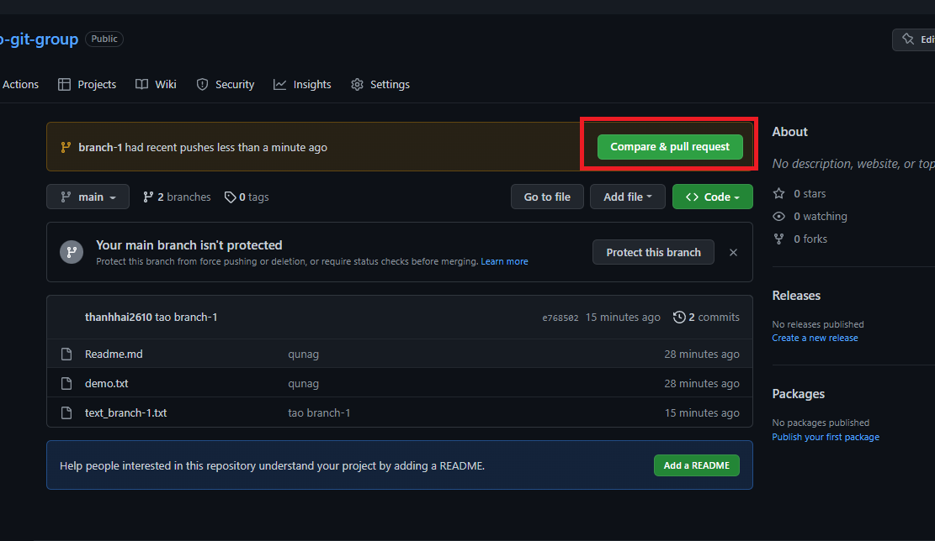

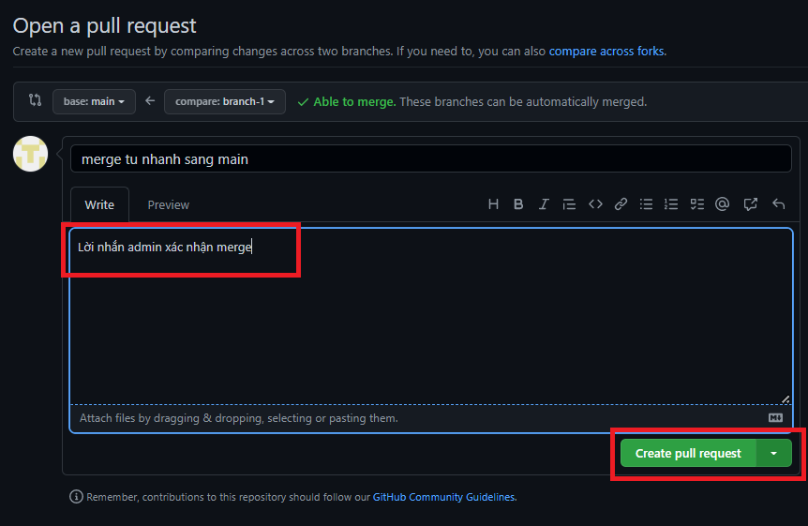

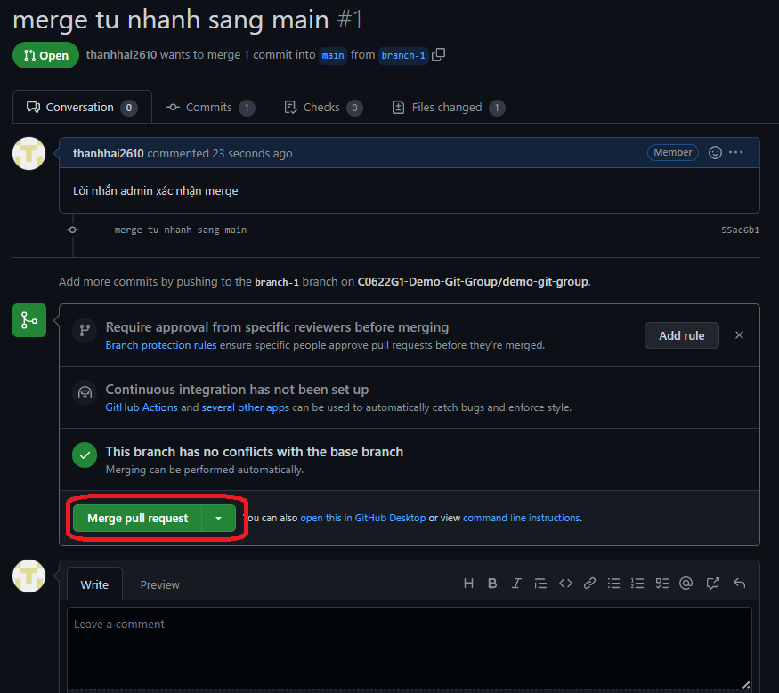

Xuất hiện lỗi **conflit**, vì có hai người cùng sửa các phần chung của file.

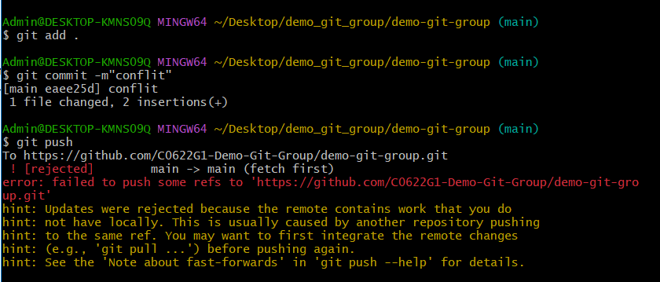

Xử lý

